НАЦИОНАЛЬНЫЙ ПРОЕКТ «Продолжительная и активная жизнь»

Согласно национальному проекту с 10.02 по 16.02.25г. проходит
Неделя осведомленности о заболеваниях сердца (в честь международного дня осведомленности о пороках сердца 14 февраля)

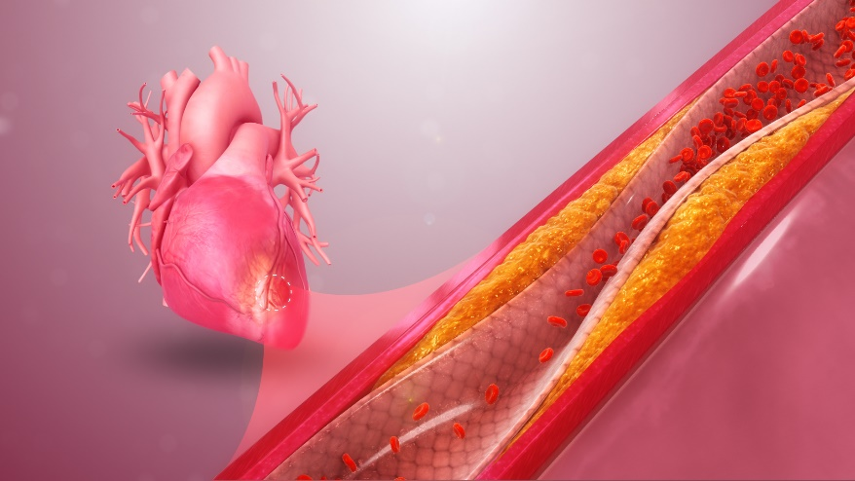
Цель мероприятия - Повышение информированности и мотивированности по вопросу профилактики, диагностики и лечения заболеваний сердца, приверженности граждан лекарственной терапии, а также повышение охвата профилактическим консультированием.
Борьба с сердечно-сосудистыми заболеваниями совместно с развитием системы первичной медико-санитарной помощи являются основными резервами увеличения продолжительности жизни.
Сердце – важнейший орган нашего тела. От состояния сердечно-сосудистой системы напрямую зависит здоровье и продолжительность жизни человека. Пороки сердца – это заболевания, вызванные нарушением структуры сердечных клапанов или сужением отверстий, которые ими закрываются. Заболевания сердечно-сосудистой системы сегодня встречаются и среди взрослых, и среди детей. Беречь сердце необходимо смолоду.
Необходимо сохранять умеренную физическую активность в объеме не менее 150 минут в неделю, рационально питаться, а также контролировать артериальное давление и ритм сердца, липидный профиль.
Диагностировать сердечно-сосудистые заболевания возможно с помощью регулярных профилактических медицинских осмотров и диспансеризации.
Лучшей профилактикой заболеваний является ведение здорового образа жизни, а именно:
- необходимо следить за артериальным давлением;
- отказаться от вредных привычек;
- выбрать правильное здоровое питание;
- контролировать вес, поддержание массы тела и борьба с ожирением;
- избегать стрессовые ситуации, контролировать свое психическое состояние;
- избегать гиподинамии;
- своевременно обращаться за медицинской помощью.
Раннее выявление сердечно-сосудистых заболеваний позволяет оказать наиболее эффективной лечение.
Многие факторы риска относятся к поведенческим и могут быть скорректированы.
Курение – фактор риска сердечно-сосудистых заболеваний.
Приверженность к терапии обязательна (в случае, если пациенту назначена медикаментозная терапия)
Обязательное посещение врача согласно ранее оговоренному графику (диспансерное наблюдение)
Признаки сердечного приступа, также известного как инфаркт миокарда, могут появиться внезапно. Сердечный приступ случается, когда нарушается или полностью блокируется приток крови к сердцу. В этот момент может развиться ишемия или некроз сердечной мышцы. Это опасно для жизни, если быстро не оказать помощь.

Берегите своё здоровье!

Материал составлен по открытым Интернет-ресурсам

